Procédure d’accès VPN avec une double authentification
- Télécharger et installer le client VPN Stormshield Network SSL VPN client depuis https://vpn.stormshield.eu/
- Installer sur votre téléphone, une application pour la double authentification (Aegis, FreeOTP, etc..)

- Se connecter au Stormshield avec votre compte personnel pour récupérer ou scanner le QR code

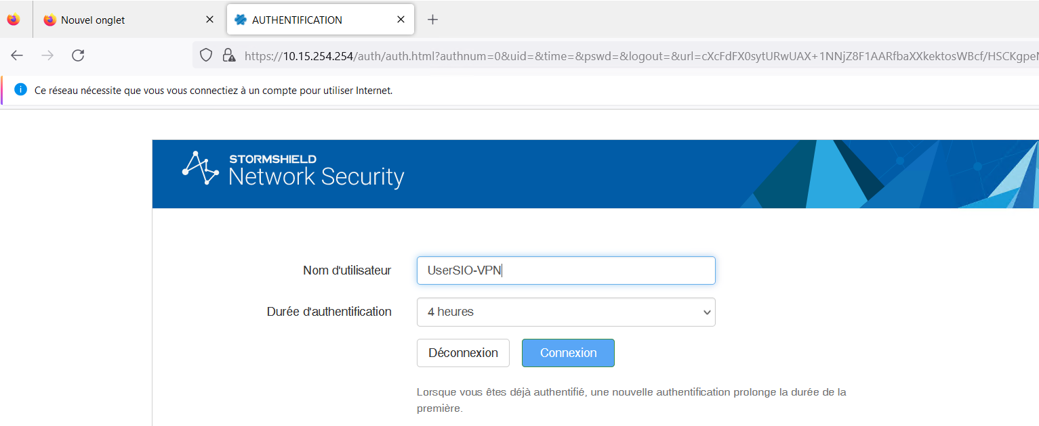

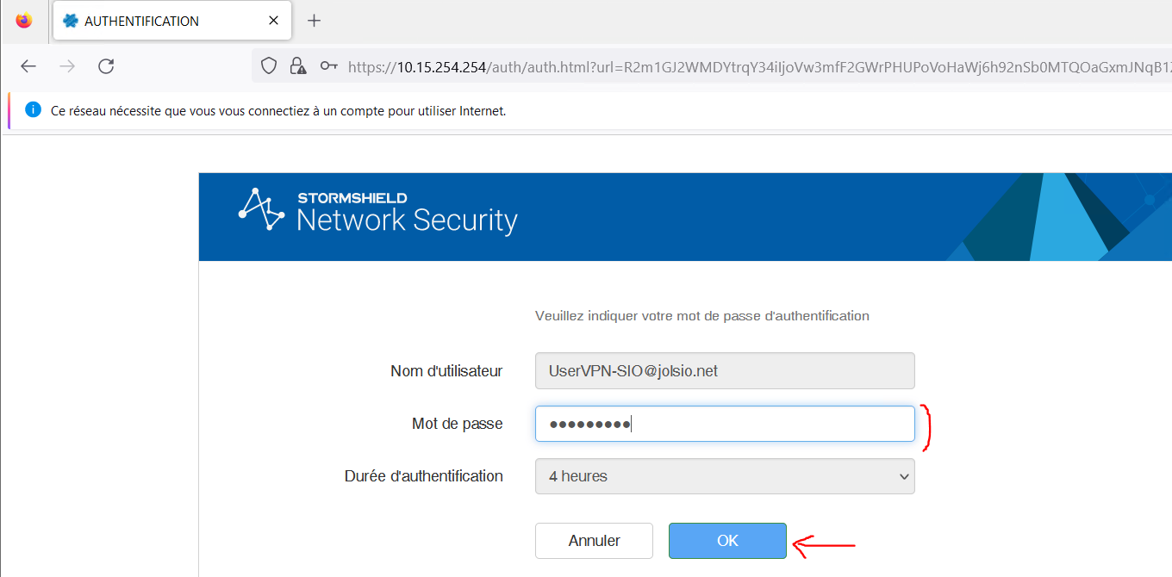

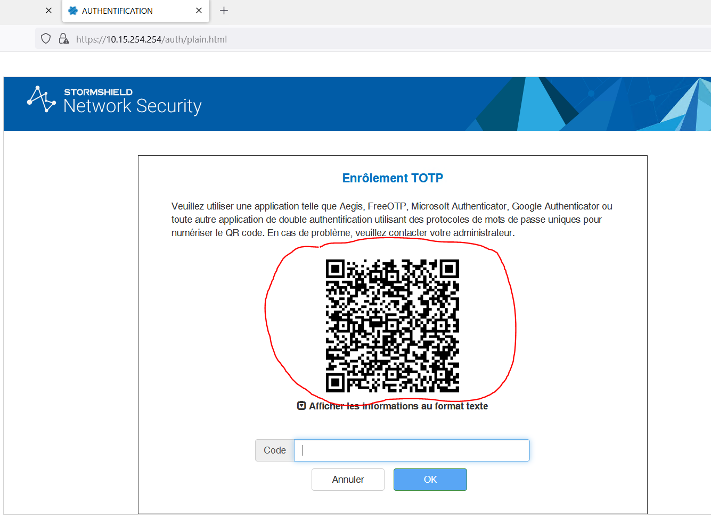

- Avec votre téléphone, Scanner le QR avec votre application de double authentification pour associer votre compte AD avec l’application2FA(Voir copies d’écran pour Aegis).

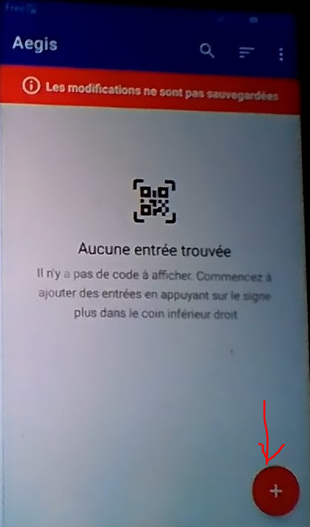
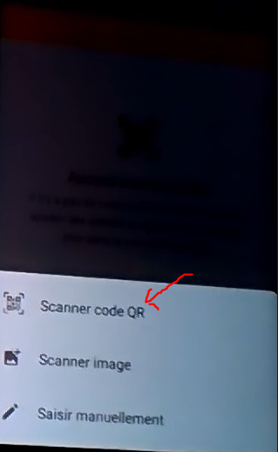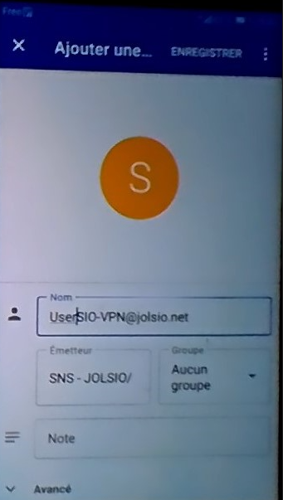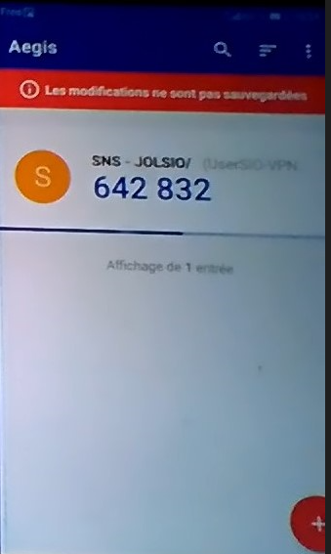
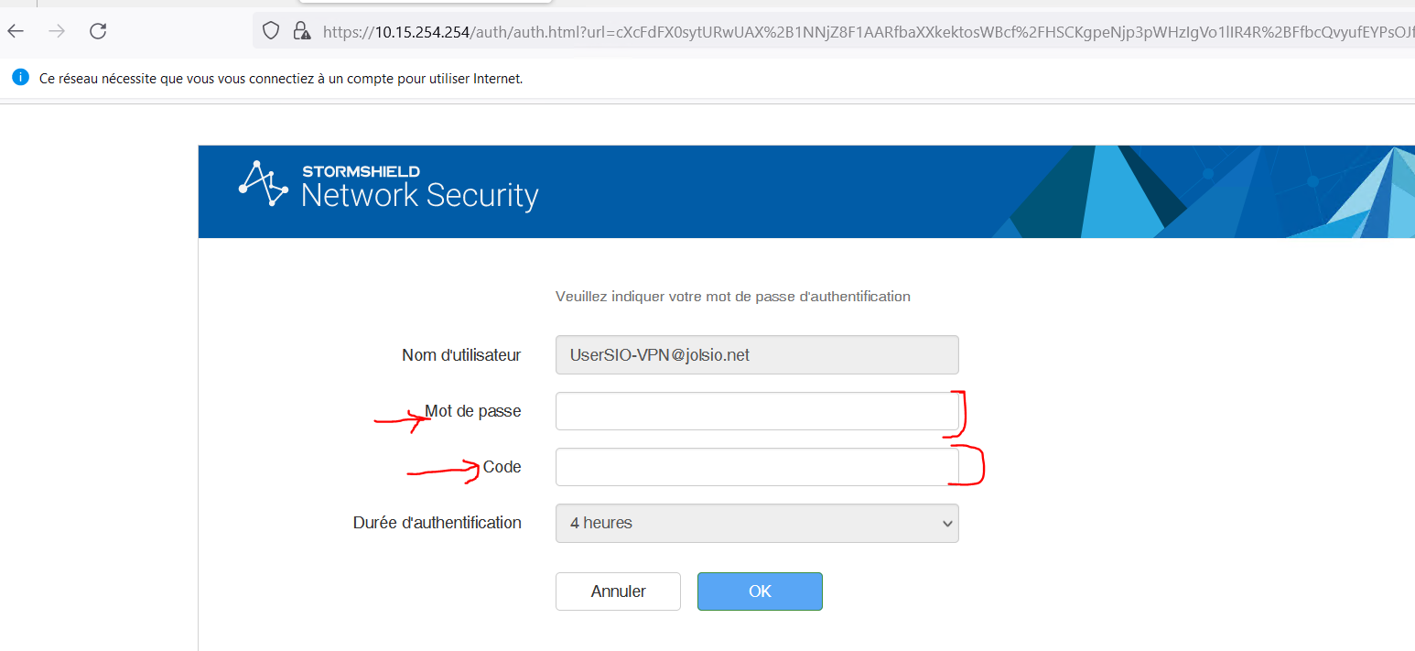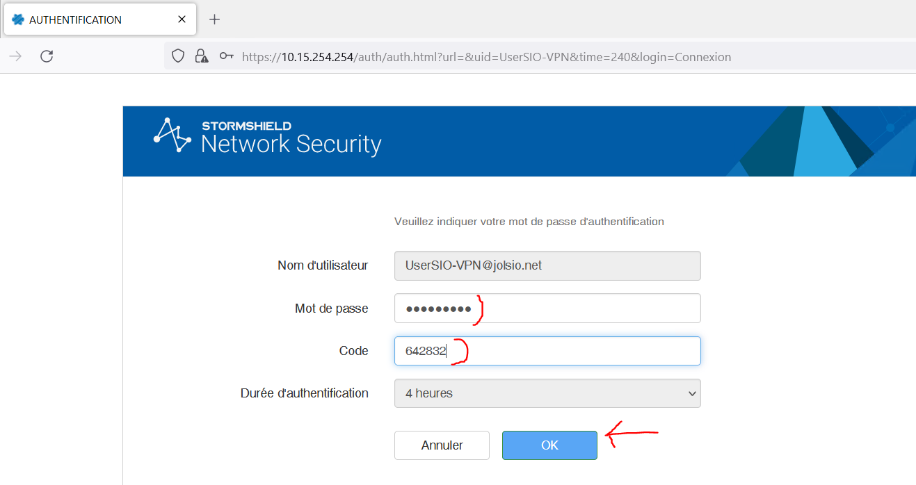
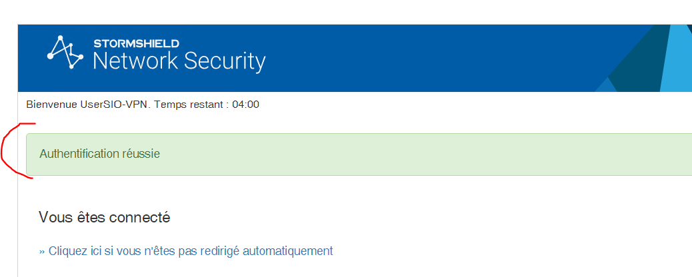

- Se connecter au réseau par le VPN en utilisant Stormshield Network SSL VPN client
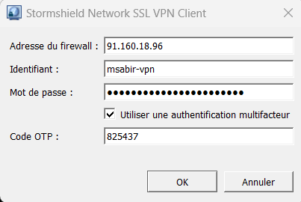

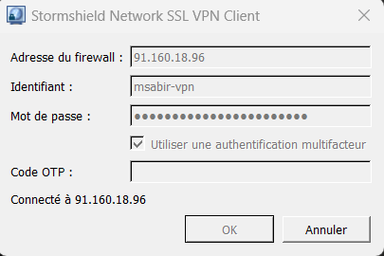
Vérification :
